Лабораторна робота № 3
  - Розроблення конвеєра обробки потокових даних та програмних компонентів синхронізації стану цифрового двійника в реальному часі
Виконав: студент групи ______, ______________________
Перевірив: ______________________

Мета та завдання роботи
Мета: набути практичних умінь розроблення методів та алгоритмів обробки даних у реальному часі для синхронізації фізичних об’єктів з їхніми цифровими копіями.
Завдання: розробити програмні компоненти, які приймають потік телеметрії, виконують її оброблення, підтримують актуальну модель стану цифрового двійника та зберігають історію станів у сховищі даних часових рядів.
Об’єкт моделювання той самий, що й у попередніх роботах: 3D-принтер. Його телеметрію генерує емулятор (робота 1) і передає через IoT-канал MQTT на брокері Eclipse Mosquitto (робота 2). Використовується та сама архітектура топіків factory/{printer_id}/telemetry/{metric} та формат повідомлення:
{"sensor_id": "nozzle_temp_01", "seq_id": 322, "value": 210.47, "unit": "Celsius",
"timestamp": "2026-10-31T09:12:03.077123+00:00"}
Принтер передає шість метрик: подачу екструдера та струм двигуна осі X із частотою 10 Гц (QoS 0), а також температури сопла, столу й камери та швидкість вентилятора з частотою 1 Гц (QoS 1). Стан пристрою публікується в factory/{id}/status: повідомлення ONLINE під час старту та Last Will OFFLINE у разі аварійного розриву.
Програмна реалізація (Python 3.12) розміщена в каталозі lab3-pipeline/; інструкції із запуску наведено в README.md.

1 Модель стану цифрового двійника
Стан двійника — це набір іменованих атрибутів одного принтера (табл. 1.1). Атрибути поділено на п’ять груп:
- метадані: ідентифікатор, стан зв’язку, час події;
- виміряні атрибути: значення датчиків після валідації та фільтрації;
- похідні показники: агрегати в ковзних вікнах за часом події;
- індикатори режимів: дискретні стани з гістерезисом;
- лічильники якості.
Кожен виміряний атрибут має мітку часу події та ознаку якості: GOOD (як виміряно), FILTERED (викид замінено останнім прийнятим значенням) або STALE (дані застаріли).
Таблиця 1.1 – Атрибути стану цифрового двійника
Атрибут | Тип | Од. | Група | Джерело / правило обчислення
printer_id | str | — | метадані | рівень топіка factory/{printer_id}/…
connectivity | enum | — | метадані | ONLINE / OFFLINE із топіка status (birth, LWT); STALE, якщо телеметрії немає понад 3 с
last_event_ts | час | с | метадані | час події останнього застосованого вимірювання
version | int | — | метадані | номер версії синхронізованого стану (зростає з кожним оновленням)
nozzle_temperature | float | °C | виміряний | 1 Гц, валідація + фільтр Гампеля
bed_temperature | float | °C | виміряний | 1 Гц, валідація + фільтр Гампеля
chamber_temperature | float | °C | виміряний | 1 Гц, валідація + фільтр Гампеля
fan_speed_percent | float | % | виміряний | 1 Гц, валідація + фільтр Гампеля
extruder_feed_rate | float | мм/с | виміряний | 10 Гц, лише валідація (ступінчастий керований сигнал)
stepper_current_x | float | А | виміряний | 10 Гц, валідація + фільтр Гампеля
nozzle_temp_avg_30s | float | °C | похідний | ковзне середнє температури сопла, вікно 30 с
nozzle_temp_rate | float | °C/с | похідний | нахил МНК температури сопла, вікно 10 с
feed_rate_avg_5s | float | мм/с | похідний | ковзне середнє подачі, вікно 5 с
stepper_current_rms_5s | float | А | похідний | середньоквадратичне значення струму, вікно 5 с
extruded_length_mm | float | мм | похідний (агрегат) | інтеграл подачі за часом (метод трапецій)
filament_used_g | float | г | похідний (агрегат) | довжина × площа перерізу × густина філаменту
print_time_s | float | с | похідний (агрегат) | час у режимах PRINTING / HIGH_SPEED
message_rate_hz | float | пов./с | похідний | інтенсивність телеметрії принтера, вікно 5 с
operating_mode | enum | — | індикатор | IDLE / PRINTING / HIGH_SPEED за середньою подачею за 0,5 с
thermal_state | enum | — | індикатор | NORMAL / WARNING / CRITICAL за відхиленням температури сопла від уставки
motor_load | enum | — | індикатор | NORMAL / HIGH / OVERLOAD за RMS струму двигуна X
health_index | float | % | індикатор | інтегральний індекс справності 0…100
anomalies_total, anomalies_60s | int | — | лічильник | кількість викидів, виявлених фільтром (усього / за 60 с)
data_quality_pct | float | % | лічильник | частка якісних зразків за 60 с
Правила обчислення похідних показників. Ковзні вікна працюють за часом події, тобто за мітками часу пристрою, і перераховуються за O(1) завдяки накопиченим сумам:
- середнє: $\overset{‾}{x}=\frac{1}{n}∑x_{i}$, де $t_{i}∈(t−W, t]$;
- RMS: $x_{rms}=\sqrt{\frac{1}{n}∑x_{i}^{2}}$;
- нахил (МНК): $k=\frac{n∑t_{i}x_{i}−∑t_{i}∑x_{i}}{n∑t_{i}^{2}−(∑t_{i})^{2}}$.
Довжина видавленого філаменту:
$$L=∑1/2(v_{i}+v_{i−1})(t_{i}−t_{i−1}).$$
Інтервали з $Δt>1$ с (пропуски даних) не інтегруються. Маса філаменту дорівнює $m=L⋅π(d/2)^{2}⋅ρ$, де $d=1,75$ мм і $ρ=1,24$ г/см³ (PLA), тобто 2,98 мг на 1 мм.
Індикатори режимів. Пороги індикаторів:
Індикатор | Значення | Умова
operating_mode (середня подача за 0,5 с) | IDLE | < 2 мм/с
 | HIGH_SPEED | > 90 мм/с
 | PRINTING | в інших випадках
thermal_state (|T − 210 °C|) | NORMAL | ≤ 5 °C
 | WARNING | ≤ 15 °C
 | CRITICAL | > 15 °C
motor_load (RMS струму X) | NORMAL | < 1,4 А
 | HIGH | < 1,6 А
 | OVERLOAD | ≥ 1,6 А
Усі індикатори мають гістерезис: 3 мм/с для режиму роботи, 1 °C для теплового стану та 0,02 А для навантаження двигуна. Рівень підвищується одразу після перетину порогу, а знижується лише тоді, коли значення опуститься нижче порогу мінус гістерезис. Наприклад, щоб вийти з CRITICAL, відхилення температури має стати меншим за 14 °C. Це прибирає «брязкіт» станів біля порогу.
Індекс справності:
$$H=100−min(40, 2max(0,|T_{noz}−210|−2))−min(30, 100max(0,I_{rms}−1,3))−min(20, 4N_{60})−min(10, 0,5(100−Q))−20⋅[\text{STALE/OFFLINE}],$$
де $N_{60}$ — кількість аномалій за 60 с, а $Q$ — якість даних, %.
Модель реалізована в twin/model.py. Каталог метрик (одиниці, фізичні діапазони, пороги, параметри фільтрів) винесено в twin/config.py.

2 Конвеєр обробки потокових даних
Схему конвеєра наведено на рис. 2.1.
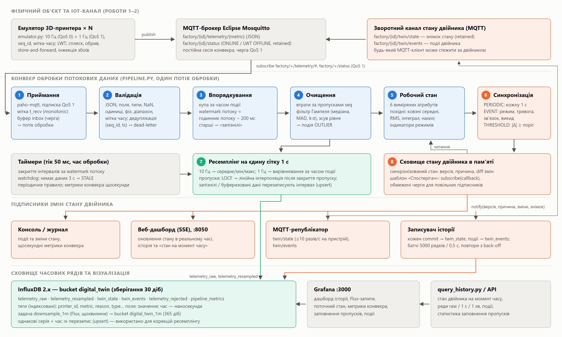
Рисунок 2.1 – Схема конвеєра обробки потокових даних і синхронізації стану цифрового двійника
Конвеєр (pipeline.py) — це окремий процес із такими потоками:
- мережевий потік MQTT-клієнта (paho-mqtt) приймає повідомлення, ставить мітку часу надходження й кладе їх у чергу-буфер inbox;
- один потік обробки послідовно виконує всі етапи. Тому стан двійника змінюється детерміновано й без блокувань;
- допоміжні потоки обслуговують підписників: запис в InfluxDB, републікацію в MQTT та веб-сервер SSE.
Конвеєр підписується на factory/+/telemetry/# і factory/+/status з QoS 1 у постійній сесії (clean_session=False). Повідомлення QoS 1, що надійшли під час перезапуску конвеєра, брокер зберігає й доставляє після його повторного підключення.

2.1 Приймання, буферизація та впорядкування за часовими мітками
Етап 1, буферизація. Колбек on_message лише ставить мітку $t_{recv}$ і кладе повідомлення в чергу. Через це мережевий потік не блокується обробкою, а короткі сплески згладжуються чергою.
Етап 2, валідація та дедуплікація (twin/ingest.py). Невалідні повідомлення не потрапляють у стан. Вони зберігаються в окремому вимірі telemetry_rejected (dead-letter) з кодом причини:
Код | Перевірка
malformed_json | коректність JSON
missing_field | наявність полів sensor_id, seq_id, value, unit, timestamp
wrong_type, non_finite | value — скінченне число, seq_id — ціле
unit_mismatch | одиниця відповідає метриці (°C, %, мм/с, А)
out_of_range | фізичний діапазон датчика (наприклад, 0…350 °C для сопла; код −999 — збій датчика)
bad_timestamp, timestamp_in_future, timestamp_too_old | мітка часу ISO 8601 із часовим поясом, не далі 30 с у майбутнє й не старша за 1 год
Доставка QoS 1 гарантує принаймні одну доставку (at-least-once), тож можливі дублікати. Їх відкидає дедуплікатор за ключем (seq_id, timestamp): ключ стійкий і до перезапуску пристрою, коли seq_id починається з 1.
Етап 3, буфер упорядкування (bounded out-of-orderness). Повідомлення різних потоків і навіть одного потоку можуть надходити не за порядком: повторна передача, різні черги QoS 0 і QoS 1, буферизація на пристрої. Тому кожен потік (принтер, метрика) має власний «годинник часу події» — найбільшу бачену мітку часу, екстрапольовану монотонним годинником сервера, поки потік мовчить. Водяний знак потоку дорівнює $W=t_{event_clock}−δ$, де $δ=200$ мс. Вимірювання тримаються в купі (heap) за часом події й виходять, щойно $ts≤W$, у порядку зростання часу. Вимірювання, старше за вже випущене в тому самому потоці, позначається як запізніле (late): воно потрапляє в історію та виправляє ресемпльований ряд, але не відкочує стан двійника назад у часі.
Водяний знак обчислюється за мітками самого потоку, а не за годинником сервера. Завдяки цьому конвеєр стійкий до зсуву годинників пристрою й сервера (перевірено модульним тестом зі зсувом −10 с) і до стрибків системного годинника (див. розділ 6).

2.2 Попереднє оброблення: втрати, викиди, пропуски, єдина частота дискретизації
Виявлення втрат. У впорядкованому потоці пропуски в seq_id вважаються втраченими повідомленнями (ідея з роботи 2). Втрати знижують показник якості даних.
Фільтрація викидів: каузальний фільтр Гампеля (twin/preprocessing.py). Для вікна $W$ з останніх прийнятих зразків обчислюються медіана $m$ і медіанне абсолютне відхилення MAD. Зразок $x$ вважається викидом, якщо
$$|x−m|>k⋅max(1,4826⋅MAD, σ_{min}).$$
Викид замінюється останнім прийнятим значенням, позначається якістю FILTERED і породжує подію OUTLIER. Якщо $p=3$ викиди поспіль відхиляються в один бік, це вже не викид, а зміна рівня сигналу (наприклад, реальне перегрівання), тож значення приймається, а вікно перезапускається. Множник 1,4826 робить MAD незміщеною оцінкою σ для нормального шуму. Поріг $σ_{min}$ потрібен, бо значення квантовані (округлення до 0,01) і MAD може дорівнювати нулю.
Параметри фільтра наведено в табл. 2.1. Для подачі екструдера фільтр вимкнено: це керований ступінчастий сигнал (50 → 120 → 0 → 60 мм/с), і кожен перехід фільтр помилково сприймав би як викид.
Таблиця 2.1 – Параметри попереднього оброблення метрик
Метрика | Фіз. діапазон | Фільтр Гампеля (W, k, σ_min) | LOCF до, с | Інтерполяція до, с | Поріг зміни (THRESHOLD)
nozzle_temperature | 0…350 °C | 7, 3,5, 0,7 | 5 | 10 | 0,75 °C
bed_temperature | 0…150 °C | 7, 3,5, 0,7 | 5 | 10 | 1,5 °C
chamber_temperature | −20…100 °C | 7, 3,5, 0,7 | 5 | 10 | 1,5 °C
fan_speed_percent | 0…100 % | 7, 3,5, 0,7 | 5 | 10 | 1,5 %
extruder_feed_rate | 0…300 мм/с | — | 1 | 2 | 3 мм/с
stepper_current_x | 0…3 А | 15, 4, 0,02 | 1 | 2 | 0,05 А
Під час налагодження на реальному потоці було виявлено й виправлено дві хиби фільтра. По-перше, при вікні 9 медіана відставала від повільного синусоїдального тренду температури (до 0,4 °C/с), і тренд хибно розпізнавався як викиди. По-друге, після перезапуску вікна фільтр 4 зразки «розігрівався» без перевірки, і через цю щілину проходив сплеск +35 °C. Вікно зменшено до 7, розігрів скорочено до 3 зразків (медіана трьох уже стійка до одного викиду). Для цього випадку додано регресійний тест.
По-третє, спочатку викид замінювався медіаною вікна. Під час охолодження після перегрівання медіана відставала від реальної температури приблизно на 8 °C, тож двійник перемикався WARNING → CRITICAL → WARNING. Тепер викид замінюється останнім прийнятим значенням, а індикатори мають гістерезис.
Приведення до єдиної частоти дискретизації (ресемплінг на сітку $Δ=1$ с). Аналітичний шар зберігає всі метрики на спільній рівномірній сітці:
- для сигналів 10 Гц кожен інтервал містить середнє, мінімум, максимум і кількість зразків (усереднення діє і як фільтр проти накладання спектрів);
- сигнали 1 Гц вирівнюються за часом події;
- інтервал закривається, коли водяний знак потоку минає його кінець (+50 мс).
Заповнення пропусків. Методи залежать від фізичної природи сигналу (табл. 2.1):
- Порожній інтервал одразу заповнюється LOCF (last observation carried forward), але лише до межі LOCF. Це можна зробити в реальному часі, бо потрібне тільки минуле значення.
- Коли пропуск закривається новим вимірюванням і не довший за межу інтерполяції, тимчасові LOCF-значення перезаписуються лінійною інтерполяцією між сусідніми виміряними інтервалами.
- Довші пропуски позначаються як missing без вигаданих значень.
- Якщо по закритому інтервалу надходять запізнілі дані або дані з буфера store-and-forward пристрою (у межах 120 с), інтервал отримує фактичне значення, а заповнення сусідніх інтервалів перераховується.
Перезапис можливий, бо в InfluxDB точка з тим самим набором тегів і тією самою міткою часу замінює попередню (upsert). Метод заповнення зберігається в полі fill (measured / locf / interpolated / missing), тож аналітик завжди бачить, де дані виміряні, а де відновлені.
Інтерполяцію швидких сигналів навмисно обмежено 2 с. У першій версії подачу екструдера було лінійно інтерпольовано через 8-секундний обрив зв’язку. Так з’явилися фіктивні значення 100 → 65 мм/с там, де насправді відбувалися ступінчасті переходи 120 → 0 → 60 мм/с.

2.3 Таймери обробки
Кожні 50 мс за монотонним годинником виконуються такі дії:
- закриття інтервалів ресемплінгу;
- watchdog: якщо від принтера немає телеметрії понад 3 с, connectivity переходить у STALE, а якість виміряних атрибутів — у STALE;
- перерахунок лічильників і індексу справності;
- періодичне правило синхронізації;
- щосекундна фіксація метрик конвеєра.

3 Правила синхронізації
Компонент розрізняє робочий стан і синхронізований (версіонований) стан двійника. Робочий стан оновлюється кожним обробленим вимірюванням. Синхронізований стан бачать підписники, і він зберігається в історії. Його оновлення називається commit: воно отримує новий номер версії, причину та перелік змінених атрибутів (diff). Момент і обсяг оновлення визначають три правила (twin/sync.py), наведені в табл. 3.1.
Таблиця 3.1 – Правила синхронізації
Правило | Умова спрацювання | Що оновлюється | Призначення
PERIODIC — періодичне | кожні $T=1$ с (для кожного принтера) | увесь робочий стан (повний знімок) | обмежена застарілість (не більше $T$) малих змін, «серцебиття» для підписників, рівномірна історія станів
EVENT — за подією | зміна індикатора (operating_mode, thermal_state, motor_load), зміна connectivity (birth / LWT / watchdog), виявлений викид | атрибут події та його контекст (наприклад, для thermal_state — температура, швидкість її зміни, індекс справності) | негайне сповіщення про дискретні події незалежно від порогів
THRESHOLD — за перевищенням порогу зміни | $|x_{work}−x_{sync}|≥ε_{x}$ для виміряного атрибута або індексу справності ($ε_{H}=5$) | лише атрибути, що перевищили поріг (дельта-оновлення) | своєчасне відображення суттєвих змін без передавання шуму (send-on-delta, deadband)
У межах одного вимірювання правила перевіряються в порядку EVENT → THRESHOLD. Комміт події вже містить нове значення атрибута, тому поріг повторно не спрацьовує. Ці правила доповнюють одне одного. THRESHOLD без PERIODIC залишав би синхронізоване значення «застиглим», якщо сигнал дрейфує повільніше за поріг. PERIODIC без THRESHOLD давав би затримку до $T$ навіть для великих змін. EVENT гарантує, що дискретні зміни (режим, тривога, втрата зв’язку) не чекатимуть ні періоду, ні порогу.
Пороги $ε_{x}$ (табл. 2.1) обрано так: приблизно 2σ шуму датчика для температур і струму та роздільна здатність, корисна для оператора, для подачі. Компроміс «частота оновлень ↔ відхилення стану» досліджено в розділі 7.

4 Компонент стану двійника в пам’яті та сповіщення підписників
TwinStore (twin/state_store.py) зберігає для кожного принтера:
- модель із робочим станом;
- синхронізований стан;
- номер версії;
- останній знімок у JSON-сумісному вигляді для читання з інших потоків.
Сповіщення побудовано за шаблоном «Спостерігач» (Observer): subscribe(callback) повертає функцію відписки. Після кожного комміту всі підписники отримують об’єкт Notification з полями:
- printer_id, version;
- reason: PERIODIC / EVENT / THRESHOLD;
- changes: лише змінені атрибути;
- snapshot: повний стан;
- events: події;
- latency_ms: затримка від генерації вимірювання, що спричинило комміт.
Колбеки викликаються в потоці обробки, тому повільні підписники під’єднуються через QueueSubscriber. Це обмежена черга: якщо вона переповнюється, відкидається найстаріше сповіщення, бо для стану актуальне останнє значення (latest state wins).
Реалізовані підписники:
- консоль / журнал: події та щосекундні метрики конвеєра;
- MQTT-републікатор: factory/{id}/twin/state (retained-знімок, не частіше 10 разів/с на принтер) та factory/{id}/twin/events. За двійником може стежити будь-який MQTT-клієнт; новий клієнт одразу отримує останній стан завдяки retained;
- веб-дашборд реального часу (http://localhost:8050): віддалений підписник через Server-Sent Events. Веб-сервер реєструє QueueSubscriber на кожне браузерне з’єднання й транслює комміти в потік SSE. Картки атрибутів підсвічуються кольором правила синхронізації;
- записувач історії: кожен комміт записується в twin_state, кожна подія — в twin_events.

5 Сховище даних часових рядів
Розгортання. InfluxDB 2.9 запускається в Docker Compose разом із Mosquitto та Grafana 13 (docker-compose.yml). Режим автоматичної ініціалізації створює організацію kpi, bucket digital_twin зі зберіганням 30 діб і токен доступу. Під час старту конвеєр (ensure_schema) створює bucket digital_twin_1m зі зберіганням 365 діб і задачу пониження частоти дискретизації (downsampling):
option task = {name: "downsample_1m", every: 1m, offset: 10s}
from(bucket: "digital_twin")
|> range(start: -task.every)
|> filter(fn: (r) => r._measurement == "telemetry_resampled" and r._field == "mean")
|> aggregateWindow(every: 1m, fn: mean, createEmpty: false)
|> set(key: "_measurement", value: "telemetry_1m")
|> to(bucket: "digital_twin_1m", org: "kpi")
Під час перевірки (рис. 8.6) виявилося, що функція create_task_every клієнтської бібліотеки дописує рядок option task = … у кінець скрипта, після запиту, який уже звертається до task.every. Через це кожен запуск задачі завершувався помилкою undefined identifier task. Тому задача створюється повним скриптом, де опція стоїть першою, а наявна задача з хибним скриптом оновлюється під час старту конвеєра; накопичену історію разово дозаповнено тим самим запитом.
Модель даних. Точка InfluxDB складається з виміру (measurement), тегів (індексовані рядкові атрибути, що разом із виміром утворюють ключ серії), полів (неіндексовані значення) та мітки часу. Структуру сховища наведено в табл. 5.1.
Таблиця 5.1 – Структура сховища часових рядів (bucket digital_twin)
Вимір | Теги (ключ серії) | Поля | Час точки | Записується
telemetry_raw | printer_id, metric, sensor_id, unit | value, filtered, seq_id, outlier, late, net_latency_ms | час генерації (подія) | кожне вимірювання
telemetry_resampled | printer_id, metric | mean, min, max, count, fill | початок інтервалу 1 с | закриття / корекція інтервалу
twin_state | printer_id, reason | version + усі атрибути синхронізованого стану | час комміту | кожен комміт
twin_events | printer_id, type, severity | attribute, old, new, message | час події | кожна подія
telemetry_rejected | printer_id, metric, reason | payload | час надходження | невалідні повідомлення
pipeline_metrics | run_id | throughput_mps, e2e_mean/p50/p95/p99/max_ms, net/proc, inbox_depth, invalid, duplicate, late, lost, outlier, commits_*… | щосекунди | метрики конвеєра
telemetry_1m (bucket digital_twin_1m) | printer_id, metric | _value (середнє за 1 хв) | початок хвилини | задача downsample_1m
Проєктні рішення:
- У теги винесено лише атрибути з малою кардинальністю (принтер, метрика, причина, тип події). Значення та seq_id зберігаються в полях, щоб кількість серій не зростала з кожним повідомленням.
- fill навмисно є полем, а не тегом. Тег входить до ключа серії, тож зміна методу заповнення (locf → interpolated) створила б нову серію замість перезапису точки.
- Запис іде line protocol батчами до 5000 рядків або кожні 0,5 с з окремого потоку. Якщо база недоступна, записувач повторює спроби з експоненційною затримкою й буферизує до 1 000 000${10}^{6}$ рядків.
- twin_state зберігає повний знімок на кожен комміт. Стан двійника на довільний момент часу відновлюється одним запитом:
from(bucket: "digital_twin") |> range(start: -30d, stop: 2026-10-31T09:20:00Z)
|> filter(fn: (r) => r._measurement == "twin_state" and r.printer_id == "printer_01")
|> group(columns: ["_field"]) |> last()
Вибірки історичних даних доступні трьома способами:
- через CLI query_history.py: state-at, series --source raw|resampled|1m, events, stats, fill, довільний flux;
- через панелі «Історія зі сховища» та «Стан на момент часу» веб-дашборда;
- через дашборд Grafana з 17 панелями (рис. 8.3–8.4).

6 Методика вимірювання характеристик синхронізації
Для кожного вимірювання фіксуються моменти:
- $t_{gen}$ — генерація на пристрої;
- $t_{recv}$ — надходження до конвеєра;
- $t_{state}$ — оновлення робочого стану двійника;
- $t_{commit}$ — комміт синхронізованого стану.
На їх основі обчислюються затримки:
Затримка | Формула | Що враховує
мережева | $t_{recv}−t_{gen}$ | брокер, TCP, черги клієнта MQTT
обробки | $t_{state}−t_{recv}$ | черга inbox, буфер упорядкування, попереднє оброблення
наскрізна (e2e) | $t_{state}−t_{gen}$ | основний показник «генерація → оновлення стану двійника»
синхронізації | $t_{commit}−t_{gen}$ | для комітів EVENT і THRESHOLD
Пропускна здатність — кількість вимірювань, оброблених конвеєром за секунду.
Вибір годинника. Під час першого прогону мітки часу в журналі «йшли назад». Вимірювання показало, що системний годинник WSL2 стрибкоподібно коригується: +1,7 с, −3,5 с і +1,2 с за 40 с. Причина — конкуренція синхронізації часу Hyper-V і systemd-timesyncd. За таких стрибків затримка, обчислена як різниця настінних годинників, мала б похибку в секунди, а часова логіка конвеєра давала б хибні STALE і «запізнілі» повідомлення. Тому вжито таких заходів:
- конвеєр використовує для таймерів і затримок CLOCK_MONOTONIC;
- логіка часу події спирається на водяні знаки потоків (розділ 2.1);
- емулятор ставить мітки часу «UTC на старті + монотонний годинник» і додає діагностичне поле t_mono (монотонний час генерації).
Емулятор і конвеєр працюють на одному хості й мають спільний CLOCK_MONOTONIC, тому затримка вимірюється точно. Поле t_mono необов’язкове: інші споживачі його ігнорують, а без нього конвеєр порівнює настінні годинники. У розподіленій системі для цього потрібна синхронізація годинників (NTP/PTP), а похибка синхронізації входить у похибку вимірювання.
Умови експерименту.
- Апаратна платформа: Intel Core i7-13650HX (20 логічних процесорів), 31 ГБ ОЗП, Windows + WSL2 (ядро 5.15), Docker Desktop.
- Програмне забезпечення: Python 3.12.3, paho-mqtt 2.1.0, influxdb-client 1.50.0, Eclipse Mosquitto 2.1.2, InfluxDB 2.9.1, Grafana 13.0.12.
Кожен прогін автоматизовано (experiments/run_experiments.py). Для кожного прогону запускається новий процес конвеєра з чистою сесією MQTT і записом в InfluxDB, далі емулятори. Після завершення сценарію раннер чекає повного спорожнення черг і зупиняє конвеєр сигналом SIGINT; конвеєр зберігає підсумок і всі виміряні затримки. Буфер упорядкування в усіх сценаріях, крім спеціального, становить 200 мс, тож він є нижньою межею наскрізної затримки.
Сценарії перевірки:
Сценарій | Принтери | Тривалість | Навантаження та особливості
S1 — штатний режим | 2 | 120 с | частоти роботи 2 (по 24 пов./с); збої в каналі: 0,5 % невалідних, 0,5 % дублікатів, 5 % затримано на 0–300 мс, 0,2 % втрачено; сплески роботи 2 (температура +35 °C кожні 5 с, струм +0,5 А кожні 30 с)
S2 — сплеск інтенсивності | 4 | 130 с | ×1; на 30–50 с ×25 (2400 пов./с); на 80–100 с ×60 (5760 пов./с)
S3 — тимчасова відсутність зв’язку | 2 | 100 с | printer_01 на 40–60 с аварійно розриває з’єднання: брокер публікує LWT; дані QoS 1 буферизуються на пристрої (store-and-forward), QoS 0 втрачаються; printer_02 — контрольний
L — навантажувальний тест | 4 | по 15 с | множник ×1…×150 (96…14 400 пов./с), із записом в InfluxDB і без нього
R — буфер упорядкування | 2 | по 40 с | 30 % повідомлень затримано в каналі на 0–300 мс; затримка буфера 0, 50, 100, 200, 400 мс

7 Результати вимірювань

7.1 Штатний режим (S1)
Таблиця 7.1 – Затримка та пропускна здатність у штатному режимі (2 принтери, 120 с, n = 5719)
Показник | Середнє | Медіана | p95 | p99 | Максимум
Наскрізна затримка «генерація → оновлення стану», мс | 206,9 | 202,2 | 243,6 | 280,6 | 499,8
у т. ч. мережева (емулятор → брокер → конвеєр), мс | 16,9 | 2,5 | 54,9 | 253,1 | 302,0
у т. ч. обробки (черга + буфер упорядкування + обробка), мс | 190,0 | 200,1 | 201,9 | 241,2 | 266,0
Затримка синхронізації THRESHOLD, мс (n = 417) | 206,4 | 202,4 | 235,4 | 289,5 | 499,9
Затримка синхронізації EVENT, мс (n = 112) | 212,5 | 202,9 | 253,9 | 412,2 | 422,4
Пропускна здатність у цьому режимі дорівнює вхідному потоку: в середньому 47 пов./с (номінал 2 × 24 = 48 пов./с), пік 55 пов./с.
Наскрізна затримка майже повністю визначається буфером упорядкування (200 мс). Власне обробка вимірювання займає частки мілісекунди, медіана мережевої затримки — 2 мс. Хвости розподілу (p95–p99, 240–280 мс) утворюють повідомлення, які емулятор навмисно затримав у каналі на 0–300 мс: такі повідомлення виходять із буфера одразу після надходження, тож їхня затримка дорівнює затримці в каналі (рис. 7.1, 7.2).
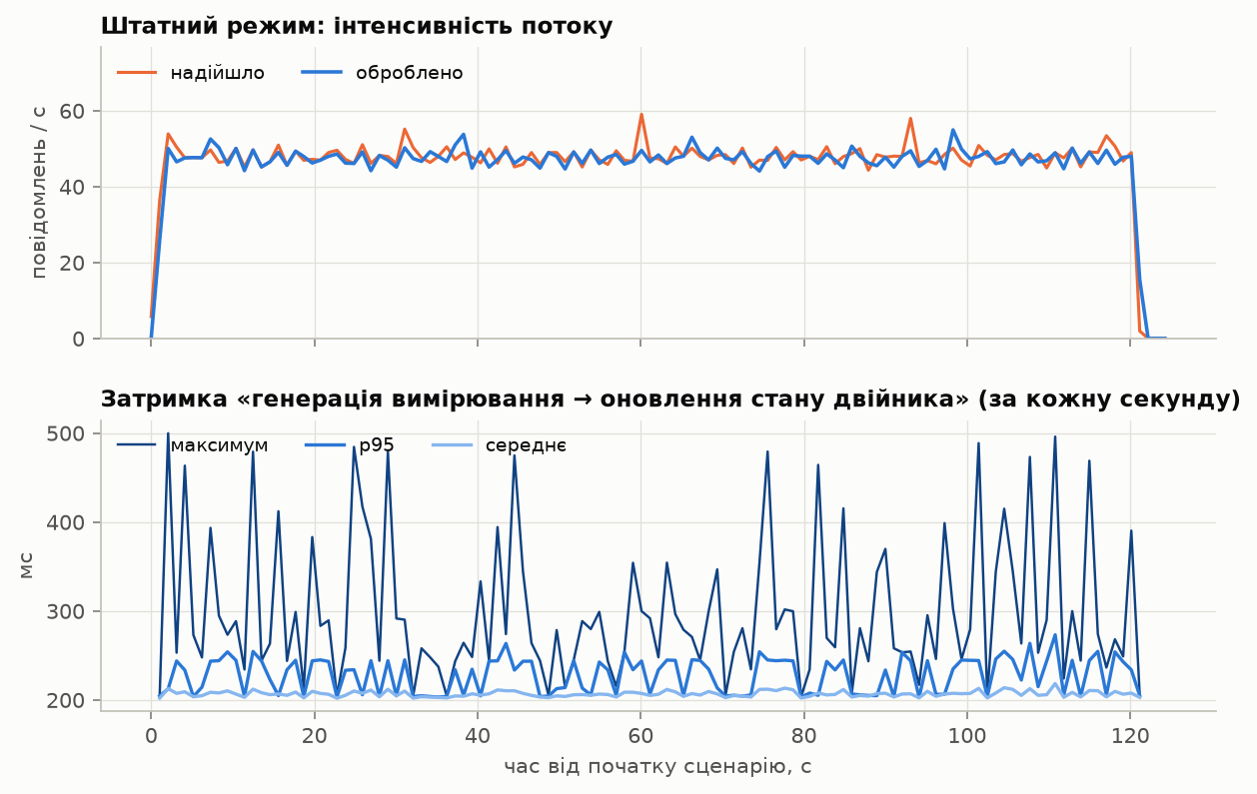
Рисунок 7.1 – Штатний режим: інтенсивність потоку та затримка «генерація → стан» щосекунди
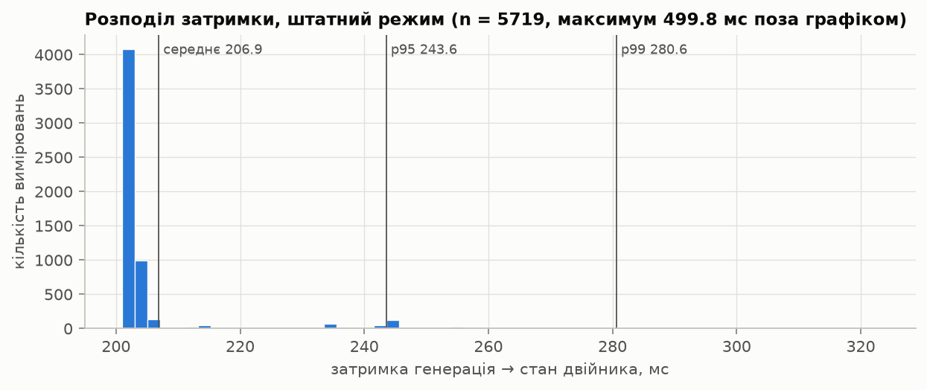
Рисунок 7.2 – Розподіл наскрізної затримки в штатному режимі
Перевірка попереднього оброблення. Кількість збоїв, інжектованих емулятором, точно збігається з виявленими конвеєром (табл. 7.2).
Таблиця 7.2 – Інжектовані збої та їх виявлення (S1)
Тип збою | Інжектовано емулятором | Виявлено конвеєром
невалідні повідомлення (зламаний JSON, відсутнє поле, NaN, −999, хибна одиниця) | 18 + 14 = 32 | 32 (invalid), усі в telemetry_rejected
дублікати (повторна доставка) | 12 + 10 = 22 | 22 (duplicate)
втрачені повідомлення | 4 + 4 = 8 | 41 пропуск seq_id = 8 втрачених + 32 невалідних + 1 запізніле
затримані в каналі на 0–300 мс (перемішування порядку) | 142 + 154 = 296 | упорядковано буфером; запізнілих — 1 (0,02 %)
сплески роботи 2 (температура +35 °C кожні 5 с, струм +0,5 А кожні 30 с) | 48 + 8 = 56 | 58 подій OUTLIER
Баланс сходиться: 5760 згенерованих − 8 втрачених − 32 невалідних − 1 запізнілого = 5719 вимірювань, що оновили стан двійника.
Робота правил синхронізації. Розподіл комітів за правилами показано на рис. 7.3:
- 5719 вимірювань спричинили 792 оновлення синхронізованого стану: 428 THRESHOLD (7,5 %), 122 EVENT (2,1 %) і 242 PERIODIC (≈ 1 за секунду на принтер);
- отже, підписники отримують у 7,2 раза менше оновлень, ніж при синхронізації кожного вимірювання, а для сигналів 10 Гц виграш більший (рис. 7.4);
- оновлення EVENT містять 58 аномалій і 64 зміни індикаторів (переважно режиму роботи, який змінюється кожні 5 с).
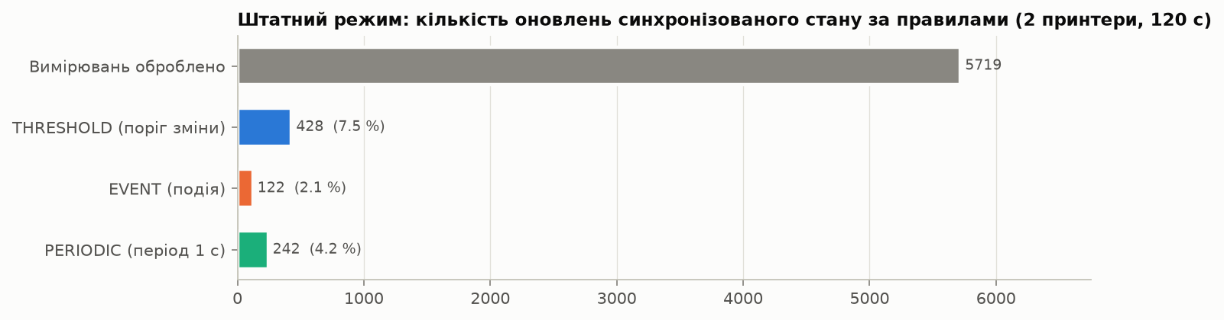
Рисунок 7.3 – Кількість оновлень синхронізованого стану за правилами (S1)
Компроміс «частота оновлень ↔ точність» для правила THRESHOLD досліджено на рис. 7.4 і в табл. 7.3. Потік вимірювань S1 відтворено з різними порогами разом із періодичним правилом 1 с. Відхилення синхронізованого стану від виміряного значення ніколи не перевищує порогу, що відповідає теоретичній гарантії send-on-delta. Для обраних порогів:
- сопло: 0,06 оновлення/с замість 1 вимірювання/с, середнє відхилення 0,08 °C (макс. 0,72);
- подача: 0,67 оновлення/с замість 9,9, відхилення 0,7 мм/с (макс. 2,95);
- струм: 0,63 оновлення/с замість 9,9, відхилення 0,016 А (макс. 0,049 А).
Пороги обрано на рівні ≈ 3σ шуму датчиків (у специфікації роботи 2 шум «±X» відповідає ≈ 2σ): 0,75 °C для сопла, 1,5 °C для столу й камери, 1,5 % для вентилятора. Нижчий поріг пропускав би шум у синхронізований стан. Обрані пороги лежать на «коліні» кривих: подальше їх збільшення майже не зменшує трафік, але лінійно збільшує похибку.
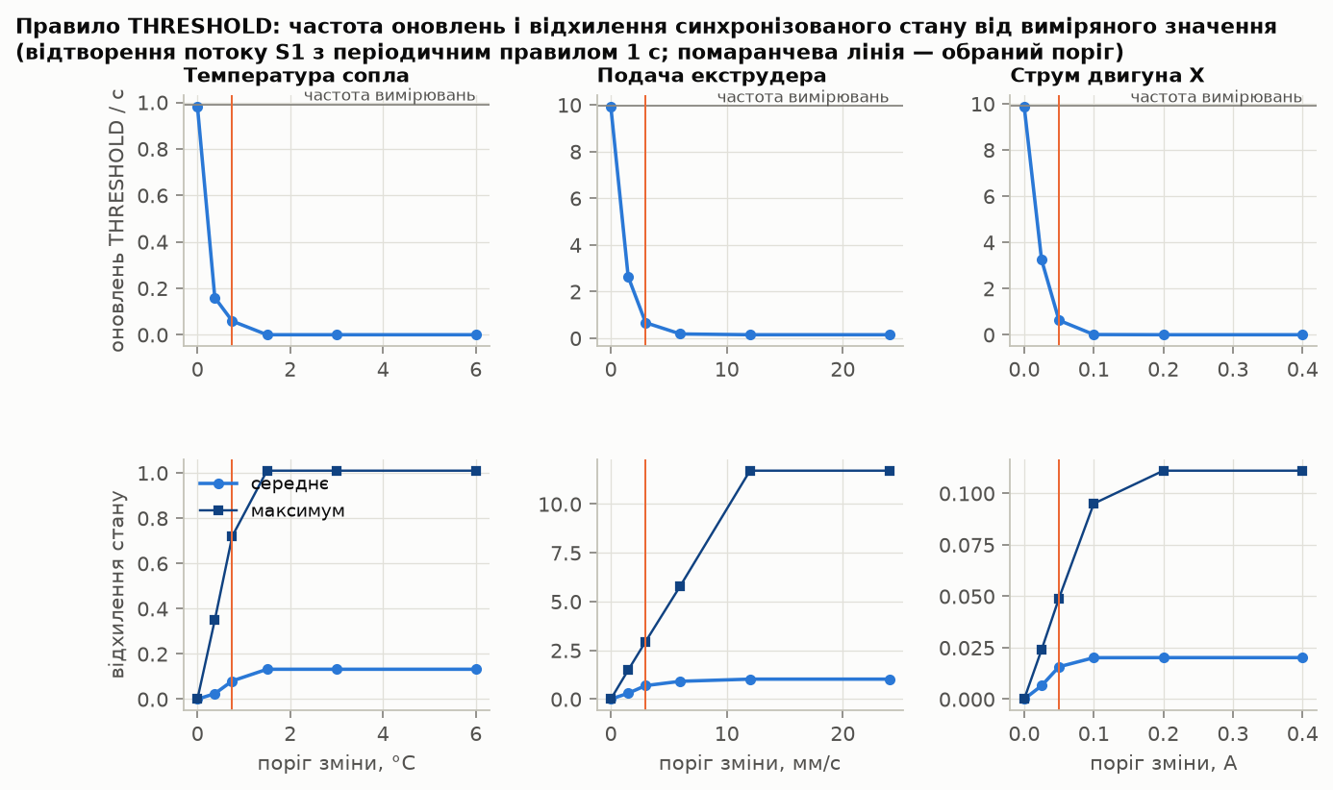
Рисунок 7.4 – Вплив порогу зміни на частоту оновлень і відхилення стану двійника
Таблиця 7.3 – Компроміс порогу зміни (printer_01, 120 с; частота вимірювань: сопло 1 Гц, подача й струм 10 Гц)
Метрика | Поріг | Оновлень/с | Сер. відхилення | Макс. відхилення
Температура сопла, °C | 0 (кожне вимірювання) | 0,98 | 0 | 0
 | 0,375 | 0,16 | 0,024 | 0,35
 | 0,75 (обрано) | 0,06 | 0,080 | 0,72
 | 1,5 | 0,00 | 0,132 | 1,01
 | 3 | 0,00 | 0,132 | 1,01
Подача, мм/с | 0 | 9,94 | 0 | 0
 | 1,5 | 2,64 | 0,301 | 1,49
 | 3 (обрано) | 0,67 | 0,693 | 2,95
 | 12 | 0,15 | 1,025 | 11,71
Струм двигуна X, А | 0 | 9,89 | 0 | 0
 | 0,025 | 3,24 | 0,007 | 0,024
 | 0,05 (обрано) | 0,63 | 0,016 | 0,049
 | 0,1 | 0,01 | 0,020 | 0,095

7.2 Сплеск інтенсивності даних (S2)
Чотири принтери працювали в номінальному режимі (96 пов./с) з двома сплесками по 20 с (рис. 7.5):
- ×25 (2400 пов./с): конвеєр обробляв увесь потік у реальному часі (у середньому 2400 пов./с), максимальна затримка становила 234 мс, тобто сплеск ніяк не вплинув на синхронізацію;
- ×60 (5760 пов./с): потік перевищив ємність конвеєра. Оброблялося в середньому 3181 пов./с (пік 3544), надлишок накопичувався в черзі брокера, а затримка лінійно зростала до 29 с. Після сплеску конвеєр «розібрав» чергу й повернувся до затримки ~205 мс через 18 с.
За весь сценарій оброблено 171 840 повідомлень, тобто рівно всі надіслані (4 × 42 960), без втрат.
Розкладання затримки показує, де саме накопичувалася черга: середня затримка обробки становила 239 мс, а середня мережева — 5,6 с. Тобто черга була «вище за течією»: у брокері, TCP-буферах і клієнті MQTT. Черга inbox конвеєра лишалася порожньою, бо через GIL потік обробки не дає мережевому потоку читати швидше, ніж сам обробляє (див. 7.4).
Під час перевантаження правило THRESHOLD спрацьовувало 20 636 разів: частота перевищень порогу пропорційна частоті вимірювань. Для захисту підписників від лавини оновлень доцільно додати обмеження частоти комітів (coalescing): не частіше одного разу на 100 мс для кожного атрибута. MQTT-републікатор у роботі вже так робить (≤ 10 знімків/с на принтер).
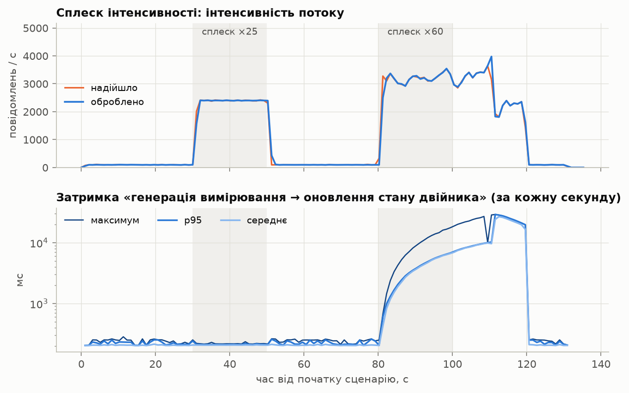
Рисунок 7.5 – Сплеск інтенсивності: оброблений потік і затримка (логарифмічна шкала)

7.3 Тимчасова відсутність зв’язку (S3)
Принтер printer_01 на 40-й секунді аварійно розірвав TCP-з’єднання без пакета DISCONNECT і відновив його на 60-й секунді. printer_02 працював без збоїв як контрольний. Результати (рис. 7.6):
- Виявлення: брокер одразу опублікував Last Will, і двійник printer_01 перейшов у OFFLINE на 41,0 с. Якості виміряних атрибутів стали STALE (рис. 8.2), індекс справності знизився на 20 пунктів. Після перепідключення двійник повернувся в ONLINE на 60,1 с. Стан printer_02 увесь час залишався ONLINE.
- Дані QoS 0 (подача, струм) під час обриву втрачено: 400 повідомлень. Конвеєр виявив рівно 400 втрат за пропусками seq_id. На сітці 1 с ці інтервали позначено як missing (21 інтервал подачі разом із краями сценарію) і не заповнено вигаданими значеннями, бо пропуск довший за 2 с.
- Дані QoS 1 (температури, вентилятор) буферизувалися на пристрої (80 повідомлень) і надійшли після відновлення із затримкою до 19,1 с. Це видно як одиничний сплеск максимальної затримки на 60-й секунді. Вони оновили стан у правильному порядку часу подій і перезаписали тимчасові LOCF-значення сітки фактичними (384 корекції). У підсумку ряд температури сопла неперервний: 102 виміряні інтервали і лише 4 LOCF на краях сценарію.
- Оброблено 4400 = 4800 − 400 вимірювань. Медіана затримки (202 мс) не змінилася, обрив вплинув лише на p99 (8,1 с) і максимум (19,1 с).
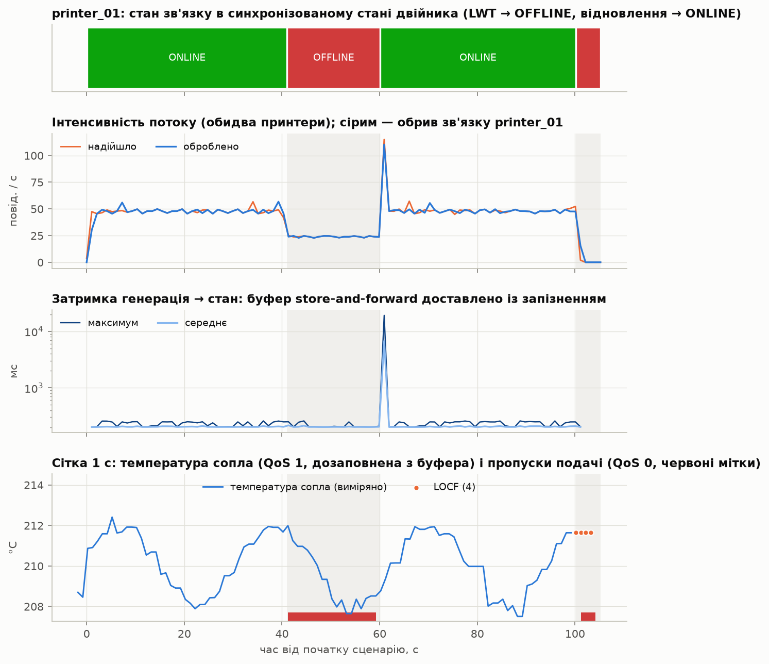
Рисунок 7.6 – Обрив зв’язку printer_01: стан зв’язку двійника, потік, затримка, ресемпльовані ряди

7.4 Пропускна здатність конвеєра
Навантажувальний тест: 4 принтери по 15 с на рівень; запропоноване навантаження від 96 до 14 400 пов./с. Результати наведено в табл. 7.4 і на рис. 7.7.
Таблиця 7.4 – Пропускна здатність і затримка залежно від навантаження
Запропоновано, пов./с | Оброблено, пов./с (з InfluxDB) | p95 e2e, мс (з InfluxDB) | Оброблено, пов./с (без запису) | p95 e2e, мс (без запису)
96 | 96 | 222 | 97 | 224
960 | 960 | 213 | 962 | 212
2400 | 2402 | 220 | 2401 | 208
2880 | 2872 | 245 | 2880 | 209
3360 | 3277 | 1403 | 3363 | 218
3840 | 3417 | 6571 | 3838 | 221
4800 | 3334 | 11 322 | 4073 | 8705
7200 | 3061 | 25 754 | 4209 | 17 676
9600 | 3946 | 29 444 | 4117 | 25 469
14 400 | 3833 | 44 323 | 4555 | 36 681
Висновки з навантажувального тесту:
- Стійка пропускна здатність (затримка не зростає) становить ≈ 2900 пов./с із записом історії в InfluxDB і ≈ 3800 пов./с без запису. Це ≈ 120 і ≈ 160 принтерів відповідно за номінальної інтенсивності 24 пов./с.
- Максимальна (насичена) пропускна здатність — 3,1–3,9 тис. і 4,1–4,6 тис. пов./с відповідно.
- Межа насичення з БД не є різкою: у профільованому прогоні ×40 конвеєр ще встигав. Вона залежить від фонового навантаження хоста, бо емулятори, брокер і БД працюють на тій самій машині.
- Жодне повідомлення не втрачено навіть за 4-кратного перевантаження: у прогоні ×150 оброблено всі 216 000. Брокер утримує чергу (бекпрешер QoS 1 і TCP), а платою за це є зростання затримки.
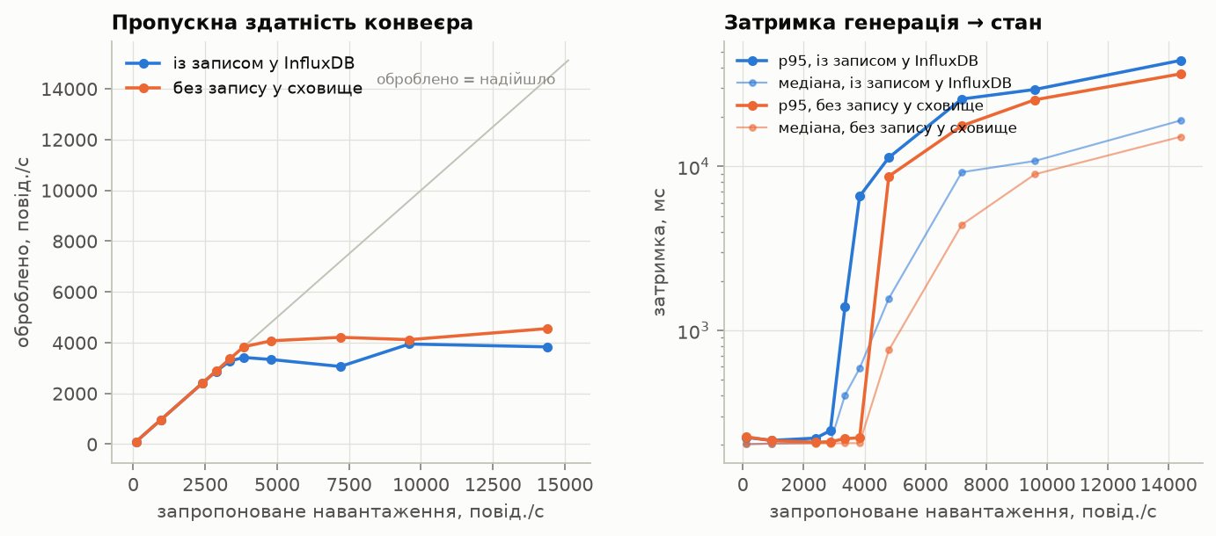
Рисунок 7.7 – Пропускна здатність і затримка конвеєра залежно від навантаження
Вузьке місце. Конвеєр профілювався семплюючим профайлером py-spy у режимі --gil за навантаження 3840 пов./с. Потік обробки утримує GIL 85,8 % часу, мережевий потік MQTT 10,1 %, записувач InfluxDB 4,1 %. Отже, обмеження — це процесорний час одного потоку Python. Розподіл часу потоку обробки за етапами:
Етап | Частка часу потоку обробки
розбір JSON і валідація | 15,6 %
кодування line protocol для telemetry_raw / telemetry_resampled | 15,4 %
коміти синхронізованого стану, знімки та сповіщення підписників, запис twin_state | 13,5 %
цикл обробки, журнал та інше | 13,4 %
буфер упорядкування (купа) | 11,9 %
оновлення робочого стану та похідних показників | 7,2 %
фільтр Гампеля | 4,4 %
черга inbox | 3,9 %
ресемплінг | 3,1 %
дедуплікація | 2,6 %
передавання рядків записувачу InfluxDB | 2,5 %
таймери | 2,1 %
виявлення втрат | 1,8 %
метрики затримки | 1,5 %
лічильники якості | 1,3 %
Шляхи масштабування:
- горизонтальне партиціювання за printer_id на кілька процесів або вузлів: стан кожного двійника локальний для одного розділу. Наприклад, різні екземпляри підписуються на різні групи принтерів, або перед конвеєром стоїть брокер на кшталт Kafka з ключем printer_id;
- винесення серіалізації в окремий процес;
- бінарний формат повідомлень (CBOR / Protobuf) замість JSON;
- coalescing комітів під час сплесків.

7.5 Вплив буфера упорядкування
30 % повідомлень двох принтерів затримувалися в каналі на випадковий час 0–300 мс. Результати наведено в табл. 7.5 і на рис. 7.8.
Таблиця 7.5 – Вплив затримки буфера упорядкування
Затримка буфера δ, мс | Запізнілих (поза порядком) | e2e середня, мс | e2e p95, мс
0 | 270 (14,1 %) | 28 | 140
50 | 193 (10,1 %) | 80 | 201
100 | 134 (7,0 %) | 124 | 226
200 | 2 (0,1 %) | 222 | 302
400 | 0 | 417 | 491
Буфер «купує» правильний порядок ціною затримки: середня затримка дорівнює приблизно δ. Запізнілі вимірювання не оновлюють стан, тобто для двійника це втрачена інформація, тому за δ = 0 стан пропускає кожне сьоме вимірювання. Обране значення δ = 200 мс майже повністю (99,9 %) усуває порушення порядку за затримок у каналі до 300 мс. Для застосувань, чутливих до затримки, δ можна зменшити, якщо джерела не перемішують порядок.
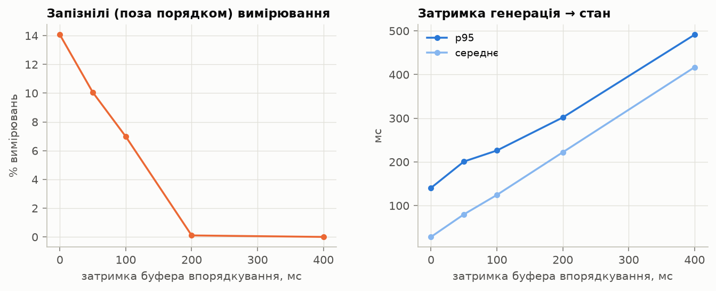
Рисунок 7.8 – Компроміс буфера упорядкування: частка запізнілих вимірювань і затримка

8 Демонстрація роботи (знімки екрана)
Під час демонстрації конвеєр працював у штатній конфігурації. Емулятор printer_01 мав інжекцію збоїв, а емулятор printer_02 відтворював перегрівання сопла на 30–46 с (+2 °C/с) і обрив зв’язку на 120–135 с.
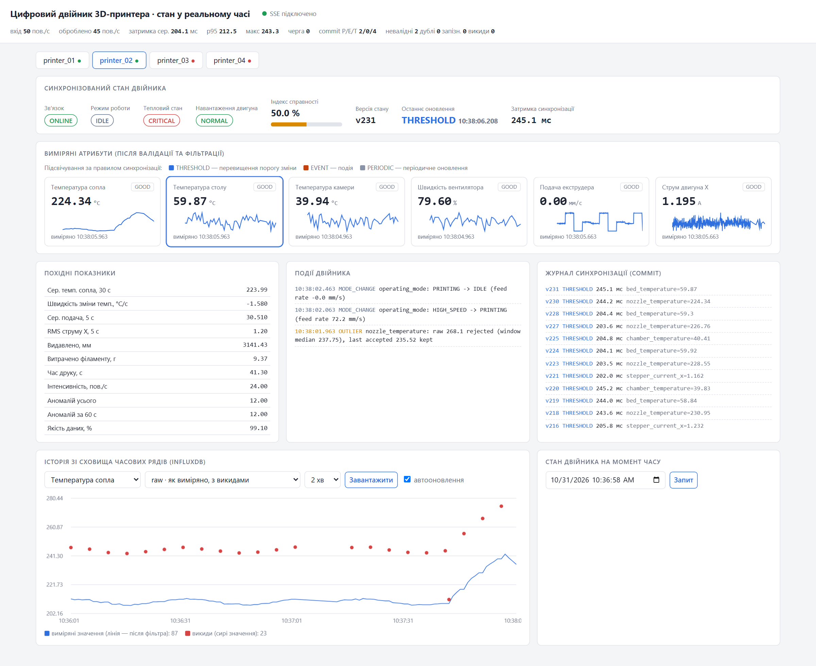
Рисунок 8.1 – Веб-дашборд, printer_02 під час перегрівання: тепловий стан CRITICAL, події THERMAL_STATE та OUTLIER, журнал комітів із причиною й затримкою синхронізації, історія температури з InfluxDB (сирі значення; червоні точки — відкинуті викиди)
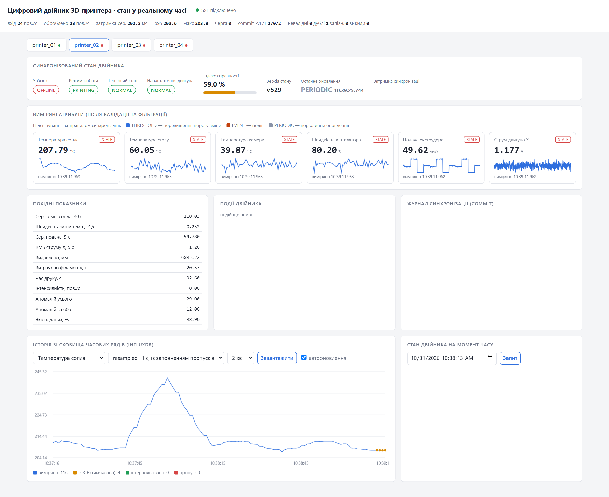
Рисунок 8.2 – Веб-дашборд, printer_02 під час обриву зв’язку: двійник OFFLINE (Last Will), якість усіх виміряних атрибутів STALE
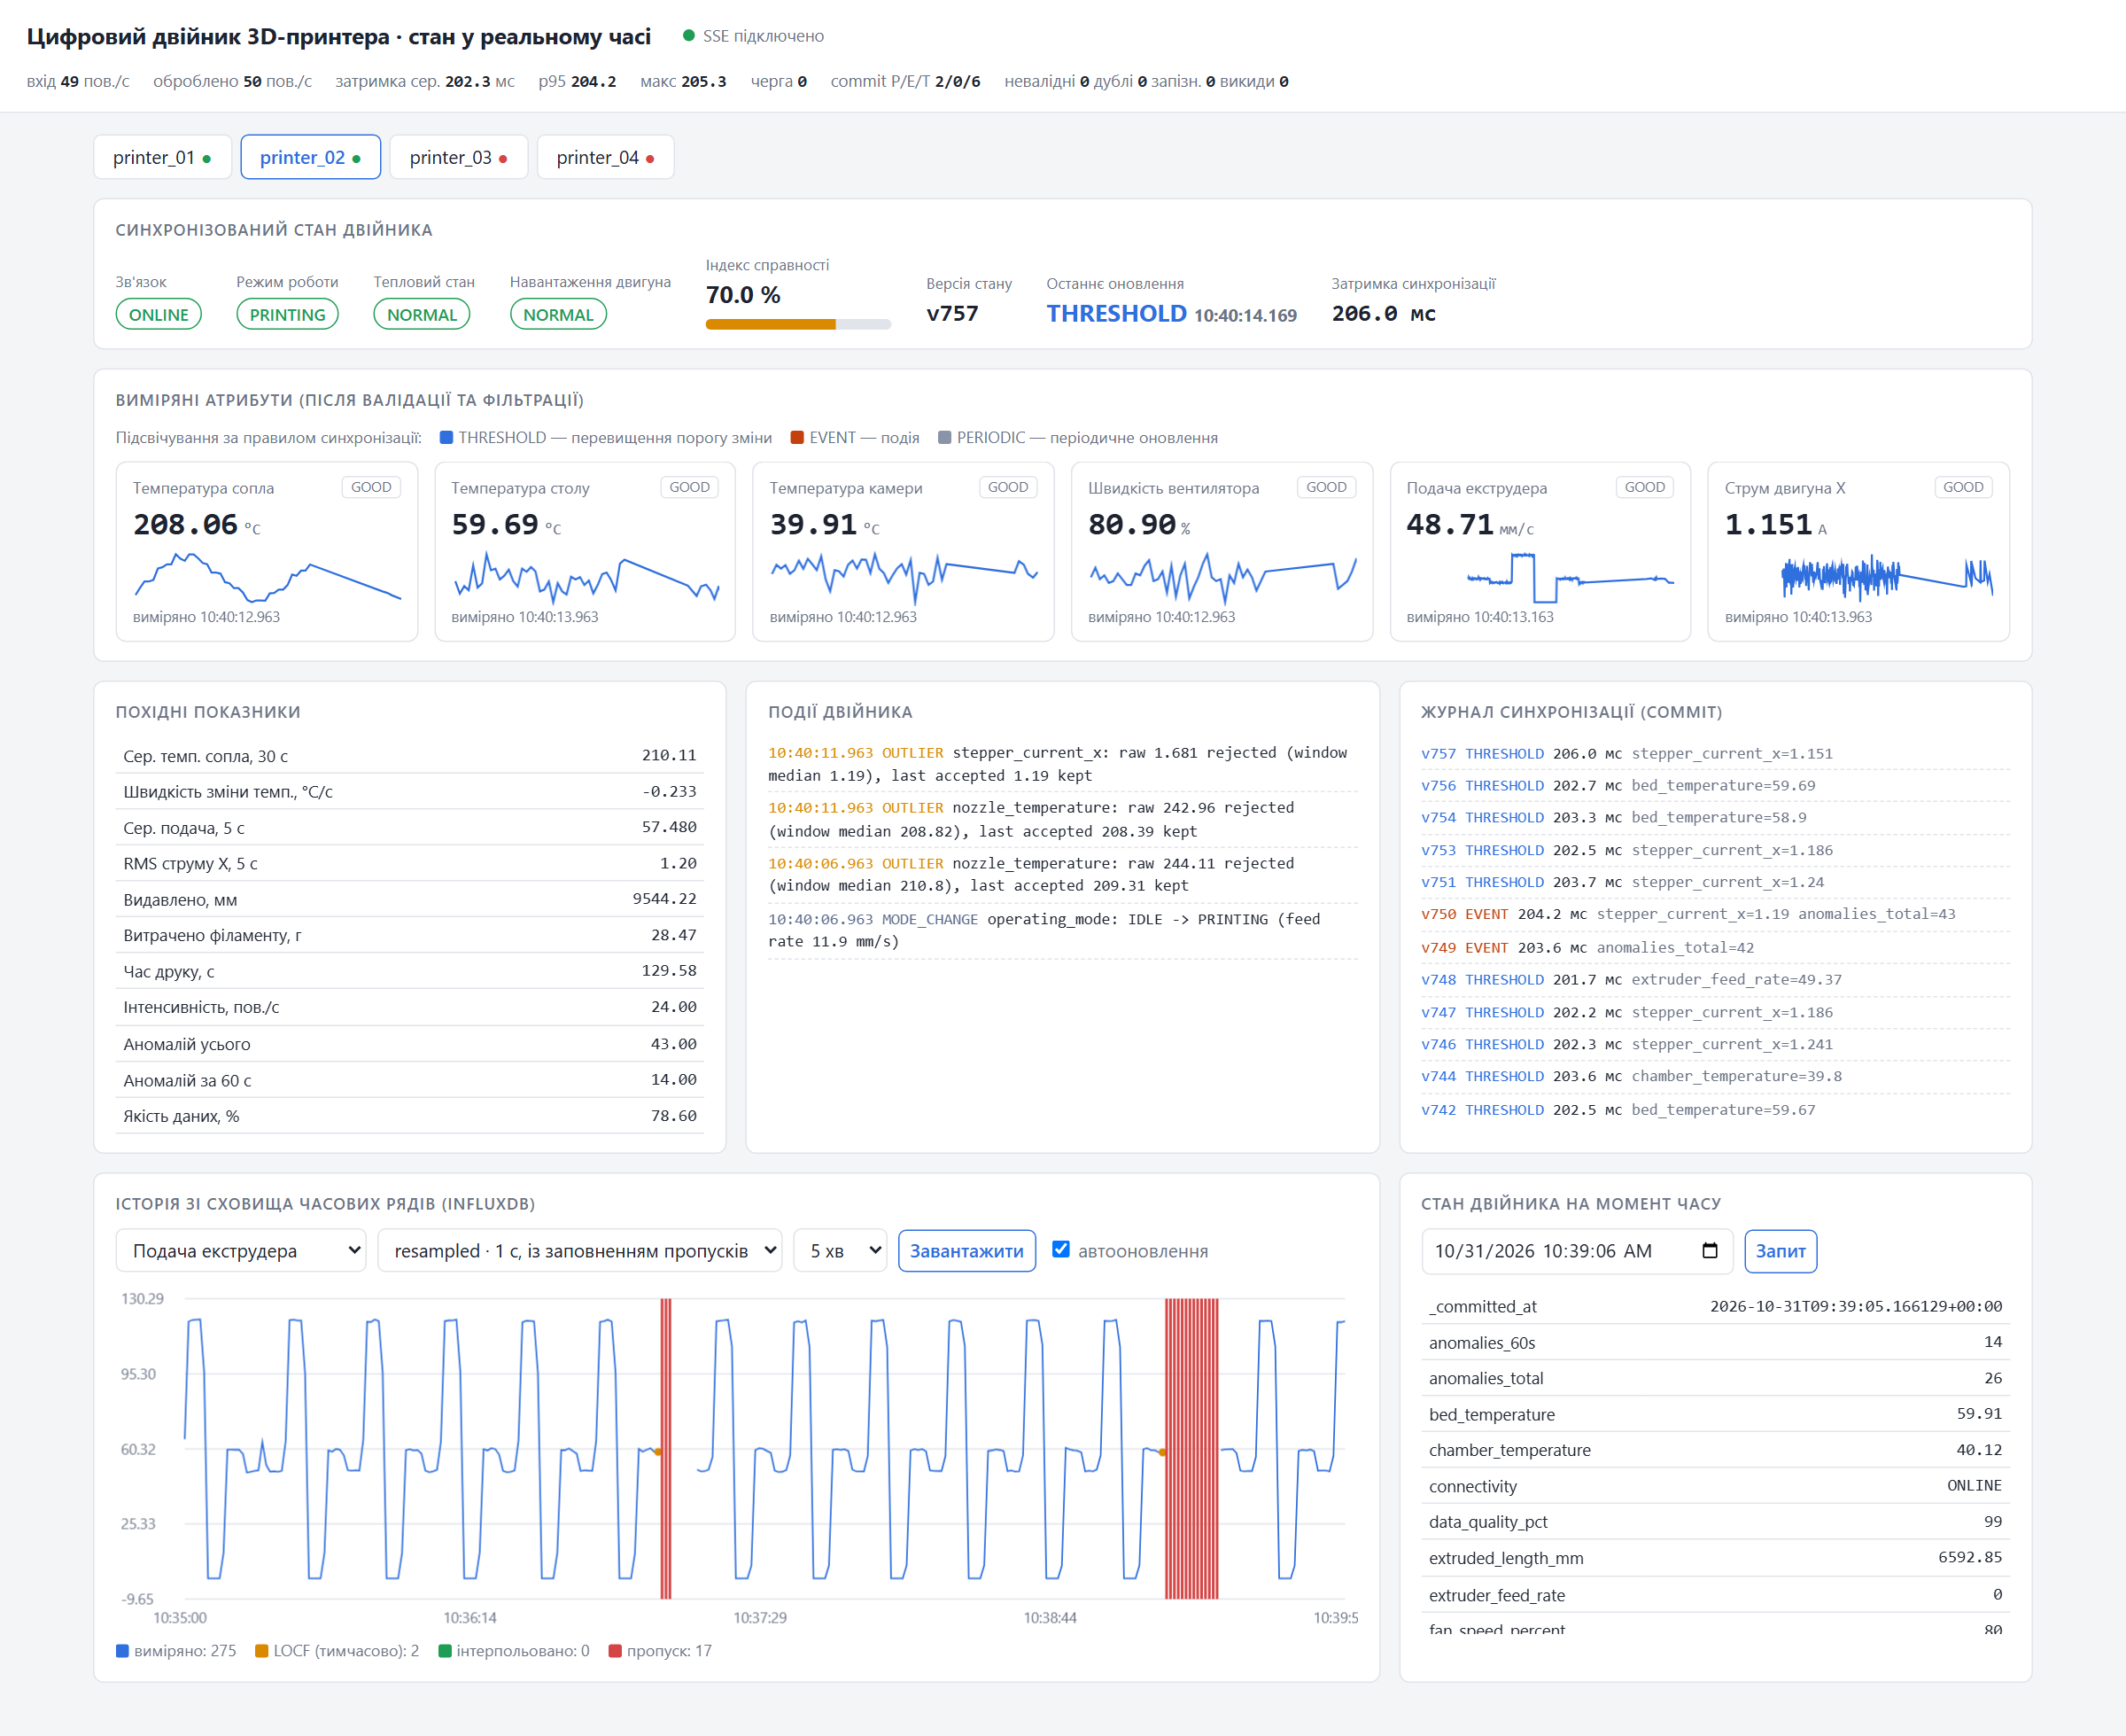
Рисунок 8.3 – Веб-дашборд після відновлення зв’язку: ресемпльована подача з пропусками (червоне — інтервали missing під час обриву), праворуч — стан двійника, відновлений зі сховища на момент 50 с тому
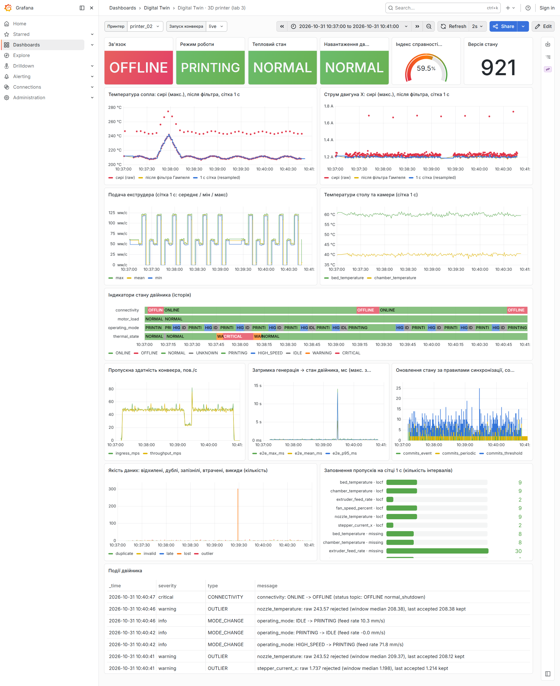
Рисунок 8.4 – Дашборд Grafana (printer_02): поточний стан, сирі / відфільтровані / ресемпльовані ряди, історія індикаторів (NORMAL → WARNING → CRITICAL → WARNING → NORMAL, OFFLINE), метрики конвеєра, заповнення пропусків, події
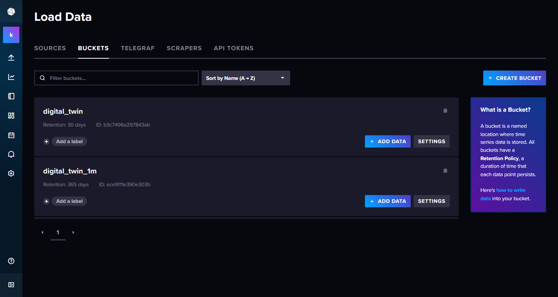
Рисунок 8.5 – InfluxDB: bucket’и з політиками зберігання 30 і 365 діб
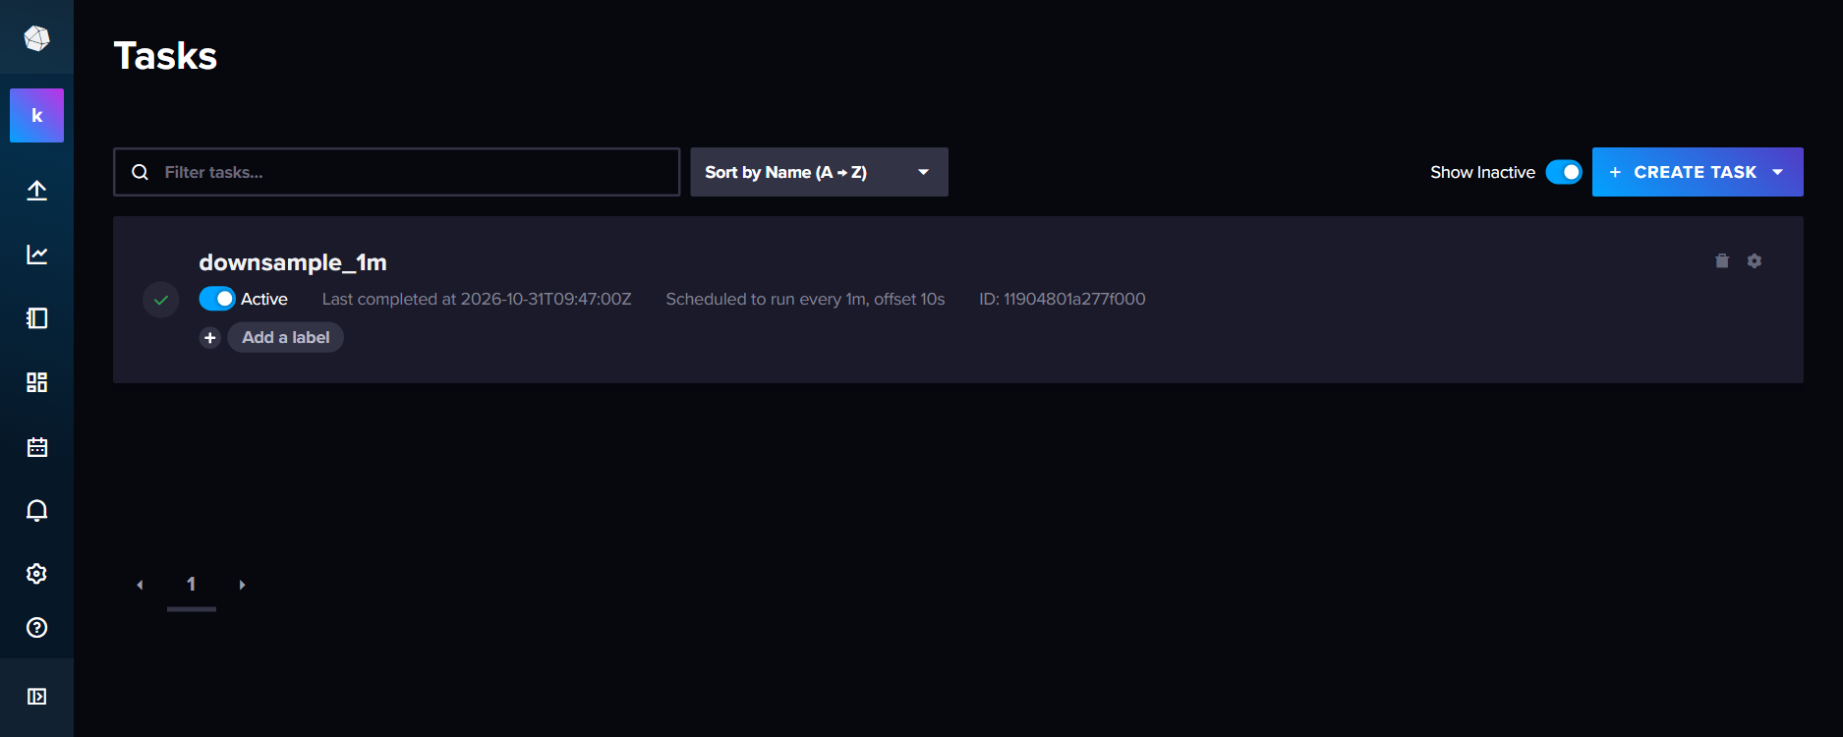
Рисунок 8.6 – InfluxDB: задача downsample_1m (щохвилини, останній запуск успішний)
Журнал конвеєра (консольний підписник) під час перегрівання printer_02:
10:37:09,281 [INFO] [PIPELINE] Started: reorder 200 ms, resample 1.00 s, periodic sync 1.00 s, stale 3.0 s, storage on
10:37:09,292 [INFO] [MQTT] Connected to localhost:1883 as DigitalTwin_Pipeline (session present: False)
10:37:44,439 [INFO] [METRICS] in 48 msg/s | processed 46 msg/s | e2e mean 209.2 ms p95 253.9 max 255.2 | inbox 0 |
invalid 0 dup 1 late 0 lost 0 outliers 0 | commits P/E/T 2/0/4
10:37:45,168 [WARNING] [TWIN printer_02 v139 EVENT] thermal_state: NORMAL -> WARNING (nozzle 216.4 C (setpoint 210))
10:37:49,166 [WARNING] [TWIN printer_02 v161 EVENT] thermal_state: WARNING -> CRITICAL (nozzle 226.0 C (setpoint 210))
Ті самі події отримує будь-який зовнішній MQTT-клієнт (mosquitto_sub -t 'factory/+/twin/events' -v):
factory/printer_02/twin/events {"printer_id": "printer_02", "type": "THERMAL_STATE", "severity": "critical",
"attribute": "thermal_state", "old": "WARNING", "new": "CRITICAL", "message": "thermal_state: WARNING -> CRITICAL
(nozzle 226.0 C (setpoint 210))", ...}
Вибірки історичних даних зі сховища (query_history.py). Перший приклад — стан двійника printer_02 на момент 09:37:52 UTC, у розпал перегрівання:
$ python query_history.py state-at printer_02 2026-10-31T09:37:52Z
_committed_at 2026-10-31T09:37:51.527682+00:00
connectivity ONLINE
thermal_state CRITICAL
nozzle_temperature 229.800
nozzle_temp_avg_30s 212.630
nozzle_temp_rate 2.287
operating_mode PRINTING
health_index 43.900
extruded_length_mm 2251.967
filament_used_g 6.717
version 173
...
Сирі значення з ознакою викиду: замість сплеску у стан потрапило останнє прийняте значення.
$ python query_history.py series printer_02 nozzle_temperature --source raw \
--start 2026-10-31T09:37:44Z --stop 2026-10-31T09:37:52Z
_time value filtered outlier late
2026-10-31 10:37:45.963 218.600 218.600 False False
2026-10-31 10:37:46.963 256.410 218.600 True False
2026-10-31 10:37:47.963 223.170 223.170 False False
Сітка 1 с: подача під час обриву (QoS 0, пропуск не заповнюється) і після відновлення.
$ python query_history.py series printer_02 extruder_feed_rate --start 2026-10-31T09:39:16Z --stop 2026-10-31T09:39:36Z
_time mean count fill
2026-10-31 10:39:25.000 0 missing
2026-10-31 10:39:26.000 0 missing
2026-10-31 10:39:27.000 59.752 10 measured
2026-10-31 10:39:28.000 60.030 10 measured

Висновки
- Модель стану. Спроєктовано модель стану цифрового двійника 3D-принтера з 24 атрибутами п’яти груп: метадані, 6 виміряних атрибутів з ознаками якості, 8 похідних показників, 4 індикатори режимів і лічильники якості. Похідні показники обчислюються інкрементно (O(1)) в ковзних вікнах за часом події: середні, RMS, нахил МНК, інтеграл подачі та маса філаменту. Індикатори мають гістерезис.
- Приймання й упорядкування. Конвеєр приймає потік із MQTT-каналу роботи 2, буферизує його й упорядковує за часовими мітками буфером з водяним знаком для кожного потоку. За δ = 200 мс частка вимірювань поза порядком знизилася з 14 % до 0,1 %; затримка, яку додає буфер, дорівнює δ. Водяний знак будується за власним годинником потоку, тож конвеєр стійкий до зсуву годинників пристрою та сервера. Це стало критичним: годинник WSL2 стрибав на секунди, тому затримку вимірювали за CLOCK_MONOTONIC.
- Попереднє оброблення. Валідація виявила 100 % інжектованих невалідних повідомлень і дублікатів. Втрати виявляються за пропусками seq_id (у сценарії обриву — рівно 400 із 400). Фільтр Гампеля з правилом стійкості відсіює одиничні сплески й не блокує справжні зміни рівня. Ресемплінг на сітку 1 с заповнює пропуски методом LOCF, який згодом перезаписується інтерполяцією або фактичними даними з буфера store-and-forward. Межі заповнення залежать від фізики сигналу. Під час налагодження на реальному потоці знайдено й виправлено три хиби фільтра (див. розділ 2.2); це показує, що параметри фільтрації треба перевіряти на реальній динаміці сигналу, а не лише на модельних прикладах.
- Правила синхронізації. Реалізовано три правила: періодичне (1 с), за подією та за перевищенням порогу зміни. У штатному режимі вони зменшили кількість оновлень синхронізованого стану в 7,2 раза порівняно з синхронізацією кожного вимірювання. Похибка стану обмежена порогом, а дискретні події (режим, тривога, втрата зв’язку) синхронізуються негайно, із середньою затримкою 216 мс.
- Стан у пам’яті та підписники. Компонент стану в пам’яті має версіонування, diff змін і шаблон «Спостерігач». Підписники: консоль, MQTT-топіки twin/state і twin/events, веб-дашборд реального часу (SSE) та записувач історії.
- Сховище часових рядів. Розгорнуто InfluxDB 2.9 зі структурою з 6 вимірів, політиками зберігання 30 / 365 діб і задачею downsampling. Зберігаються сира телеметрія, ресемпльовані ряди, кожна версія стану двійника та події. Стан на будь-який момент часу відновлюється одним Flux-запитом. Семантику upsert використано для корекції ресемпльованих рядів запізнілими даними.
- Характеристики синхронізації (стенд: один ПК, WSL2):
  - у штатному режимі середня затримка «генерація → оновлення стану» становить 206,9 мс (медіана 202,2, p95 244, максимум 500 мс), з них ≈ 200 мс — свідомо обраний буфер упорядкування;
  - стійка пропускна здатність ≈ 2,9 тис. пов./с із записом в InfluxDB і ≈ 3,8 тис. без нього, насичена — до 3,9 і 4,6 тис. пов./с;
  - вузьке місце — процесорний час одного потоку Python (86 % GIL), насамперед розбір JSON, кодування line protocol і коміти.
- Сценарії перевірки. Конвеєр коректно працює в штатному режимі, під час сплеску інтенсивності та при тимчасовій відсутності зв’язку:
  - сплеск у межах ємності поглинається без зростання затримки;
  - сплеск понад ємність обробляється без втрат ціною тимчасового зростання затримки до 29 с і самовідновлюється за 18 с;
  - обрив зв’язку виявляється через LWT миттєво, а дані з буфера пристрою дозаповнюють історію.

Відповіді на контрольні запитання
1. Правила та шаблони синхронізації. Синхронізація визначає, коли і який обсяг змін фізичного об’єкта переноситься в цифрову копію. Основні правила:
- періодичне (time-driven, polling / heartbeat): оновлення з фіксованим періодом. Воно дає передбачуване навантаження та обмежену застарілість, але передає незмінні дані й запізнюється на суттєві зміни до одного періоду;
- за подією (event-driven): оновлення одразу після дискретної події, наприклад зміни режиму, тривоги, втрати зв’язку чи аномалії. Затримка мінімальна, а навантаження пропорційне частоті подій;
- за перевищенням порогу зміни (send-on-delta, deadband, dead-zone): оновлення, коли значення змінилось щонайменше на ε. Це компроміс між трафіком і точністю: похибка стану обмежена ε, а шум не передається.
На практиці правила комбінують (у роботі: THRESHOLD + EVENT + PERIODIC як heartbeat). Шаблони, що реалізують синхронізацію:
- «цифрова тінь» / device shadow: окремо зберігаються стан, повідомлений пристроєм (reported), і бажаний стан (desired), а синхронізується їхня різниця (delta);
- «Спостерігач» / publish–subscribe: зміни стану розсилаються підписникам. У роботі це TwinStore.subscribe, MQTT-топіки twin/state і twin/events та SSE;
- версіонування стану та дельта-оновлення: номер версії, перелік змінених атрибутів, ідемпотентне застосування;
- Event Sourcing: історія подій / вимірювань, з якої відтворюється стан на будь-який момент (twin_state, telemetry_raw);
- Last Will / heartbeat + watchdog: виявлення втрати зв’язку (LWT → OFFLINE, тайм-аут → STALE);
- store-and-forward: буферизація даних на пристрої або шлюзі на час відсутності зв’язку з подальшим дозаповненням історії;
- CQRS: розділення шляху запису (конвеєр) і шляху читання (знімки в пам’яті, TSDB).
Двонапрямлена синхронізація (команди від двійника до об’єкта) потребує ще й підтвердження виконання та розв’язання конфліктів.
2. Способи оброблення пропусків і викидів у потокових даних. Особливість потоку в тому, що рішення приймається онлайн, з обмеженою пам’яттю та без «майбутніх» значень, або з контрольованою затримкою.
Пропуски виявляються трьома способами: за порожніми інтервалами сітки, за пропусками порядкових номерів (seq_id) і за тайм-аутом (watchdog). Методи заповнення:
- LOCF / утримання останнього значення: працює в реальному часі, але дає «сходинку»;
- лінійна (сплайнова) інтерполяція: точніша, але потребує наступного значення, тобто затримки або подальшої корекції. У роботі тимчасове LOCF-значення перезаписується інтерполяцією після закриття пропуску;
- середнє / медіана вікна, сезонні (за аналогічним періодом) та модельні оцінки (фільтр Калмана, прогноз за моделлю двійника — «віртуальний датчик»);
- дозаповнення фактичними даними з буфера store-and-forward;
- явне позначення відсутності (missing), якщо пропуск задовгий: вигадані значення гірші за відсутні.
Метод і максимальна тривалість заповнення залежать від фізики сигналу: інерційну температуру можна інтерполювати на 10 с, а ступінчасту подачу ні. Ознаку «виміряно / відновлено» треба зберігати разом зі значенням.
Викиди відсіюються в кілька кроків:
- валідація: схема, типи, NaN, одиниці, фізичні межі, коди збою датчика, мітки часу;
- статистичні методи у ковзному вікні: z-оцінка (чутлива до самих викидів), робастні медіана + MAD (фільтр Гампеля), міжквартильний розмах;
- медіанний фільтр, обмеження швидкості зміни (rate-of-change);
- прогнозні методи: залишок відносно прогнозу Калмана / ARIMA;
- ML-детектори.
Викид треба відрізняти від реальної зміни рівня: у роботі для цього використано правило стійкості (3 однобічні відхилення поспіль = зміна рівня). Також слід вирішити, що робити з викидом: видалити, замінити медіаною, позначити або підняти подію аномалії. У потоці додатково обробляються дублікати (ідемпотентність за ключем) і невпорядкованість (буфер з водяним знаком, обробка запізнілих даних).
3. Особливості сховищ даних часових рядів порівняно з реляційними БД.
- Модель даних: точка = вимір + теги + поля + час. Час є первинним ключем та основою фізичного розміщення; схема гнучка (нові поля не потребують ALTER TABLE). У реляційній БД рядки довільні, час — звичайний стовпець, а схема жорстка.
- Профіль навантаження: TSDB оптимізовані під інтенсивний запис, що майже завжди дописує нові дані за часом, і під читання діапазонами часу з агрегуванням. Оновлення та видалення окремих рядків рідкісні. Реляційні БД розраховані на змішане OLTP-навантаження з транзакціями ACID, обмеженнями цілісності та з’єднаннями.
- Зберігання: колонкове зберігання, впорядковане за серіями й часом (TSM в InfluxDB, гіпертаблиці-чанки в TimescaleDB), спеціалізоване стиснення (delta-of-delta для міток часу, Gorilla/XOR для чисел, RLE). Типово виходить у 10–20 разів компактніше, ніж рядкові таблиці з B-деревами.
- Індексація: теги індексуються інвертованим індексом серій; висока кардинальність тегів (наприклад, seq_id як тег) погіршує роботу. Значення полів не індексуються.
- Життєвий цикл даних: політики зберігання (retention: старі дані видаляються цілими блоками), безперервне пониження частоти дискретизації (downsampling) задачами або continuous aggregates. У роботі: 30 діб сирих даних і 365 діб хвилинних агрегатів. У реляційній БД це робиться вручну через DELETE і подальше прибирання.
- Мова запитів: вбудовані часові функції — вікна (aggregateWindow), last(), інтерполяція, fill, derivative, movingAverage, pivot серій. У SQL це потребує віконних функцій і generate_series.
- Семантика запису: точка з тими самими виміром, тегами й часом перезаписує попередню (upsert), а запис за старими мітками часу (запізнілі дані) підтримується без особливих дій.
- Обмеження: слабкі транзакції та з’єднання, обмежена підтримка оновлень. Тому довідкові дані (паспорти принтерів, користувачі, налаштування) доцільно тримати в реляційній БД. TimescaleDB поєднує обидва підходи на базі PostgreSQL.

